Музейная педагогика

Время только кажется быстро текущей рекой. Оно скорее неподвижный, бескрайний ландшафт, а движется взгляд, его созерцающий.
Торнтон Уайлдер

Вся история человечества характеризуется сменой государств, империй, цивилизаций; сменой способов производства и орудий труда, культур, технологий и систем образования; использованием различных видов энергии и средств коммуникации.
Конец XX начало XXI вв. – считается переломным, т. к. в наше время наступает новая эра в истории человечества – информационное общество.
Современные вычислительные машины представляют одно из самых значительных достижений человеческой мысли, влияние, которого на развитие научно–технического процесса трудно переоценить. Область применения ЭВМ огромна и непрерывно расширяется.
Процесс информатизации школ в городе Арсеньеве начался в 1993 году с образования «Учебно-методического вычислительного центра». Работа Центра включала два основных направления: обеспечение массовой компьютерной грамотности молодежи и повышение эффективности всего образовательного процесса города.
За двадцать с лишним лет параллельно с эволюцией ЭВМ шло становление и развитие «Учебно-методического центра». На данный момент Центр осуществляет организационную, методическую, консультационную и координирующую деятельность по развитию и внедрению информационных технологий в образовательный процесс школ города.
В 2015 году исполняется тридцать лет с момента введения в учебные планы общеобразовательных учреждений Российской Федерации предмета «Информатика».
Мы решили, что должно быть создано особое воспитательное пространство, где история информатизации образования в нашем городе будет представлена широко и наглядно.
В «Учебно-методическом центре» на базе городского профильного информационно-технологического класса было решено создать «Музей истории развития вычислительной техники в городе Арсеньеве». Музей расскажет о эволюции вычислительной техники, о становлении информатизации образования в городе, об истории «Учебно-методического центра».
Музей создаст условия для развития личности учащихся, достижения ими образовательной цели, для выработки у учащихся позиции созидания; позиции не стороннего наблюдателя, а заинтересованного исследователя; позиции личной ответственности в отношении к прошлому, настоящему и будущему интеллектуальному наследию; позиции не столько механического запоминания учебного и прочего материала, а его понимания.
Должна возникнуть такая образовательная среда, в которой взаимосвязаны различные формы и методы учебно-воспитательного процесса: экспедиции, экскурсии, встречи, поисково-исследовательские конференции, открытые уроки, викторины, конкурсы.

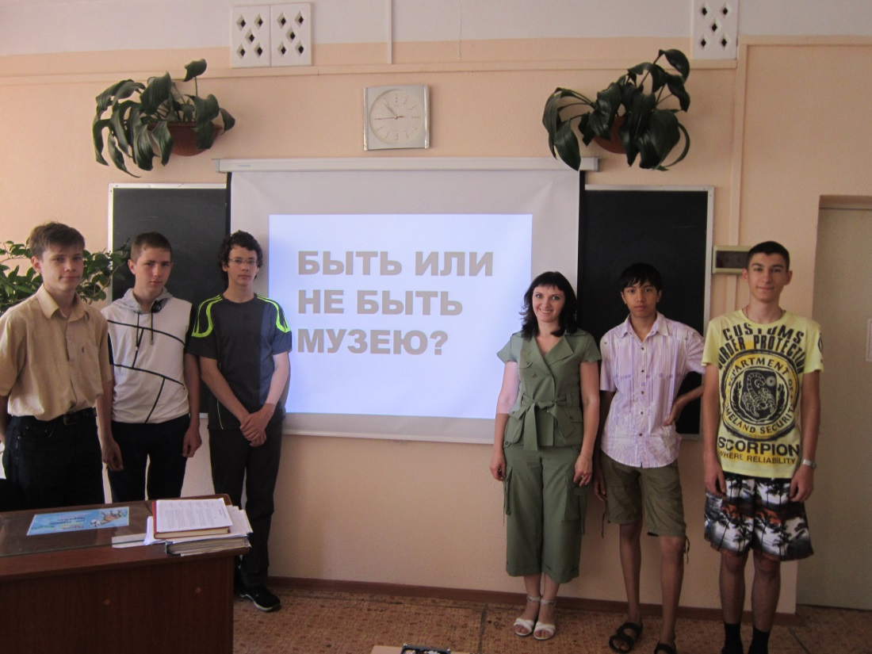

Работа над проектом:
Во-первых, была спланирована работа по созданию музея и установлены сроки реализации проекта.
Сформирована команда проекта из учащихся информационно-технологического класса.
Ребята со своим руководителем занимались сбором экспонатов музея, приводили их в порядок. Искали и изучали материалы по тематике музея. Оформляли подписи экспонатов.
В это время администрация УМЦ занималась оформлением интерьера музея. Решались административные и финансовые вопросы.
Следующим шагом стало создание экспозиции и разделов музея. Расставляли экспонаты. Работали над стендами. Обсуждали экспозицию и освещение. Мы увидели, как при создании музея теоретическая информация, полученная на уроках, приобретает наглядность, образность, активизирует визуальное мышление.
При создании музея широко использовалась технология «Коллективных творческих дел». Эта технология позволила проект сделать ярким, наполненным трудом и игрой, творчеством и товариществом, мечтой и радостью жизни и в то же время использовалась как основное воспитательное средство. Поощрялась самостоятельность, инициатива ребят, самоуправление. Проект по созданию музея обогатил учащихся социально ценным опытом, позволил каждому проявить и совершенствовать лучшие человеческие задатки и способности, потребности и отношения, расти нравственно и духовно.

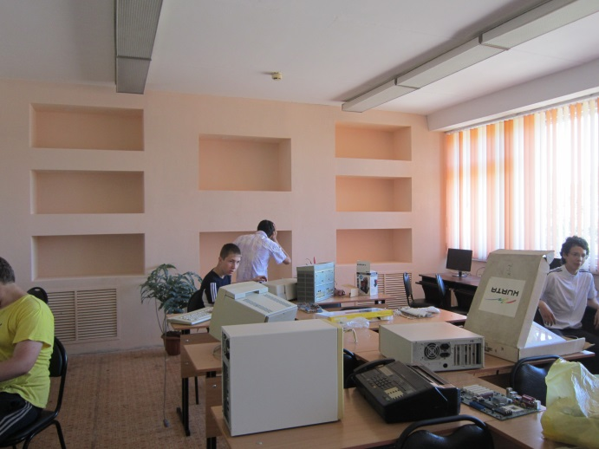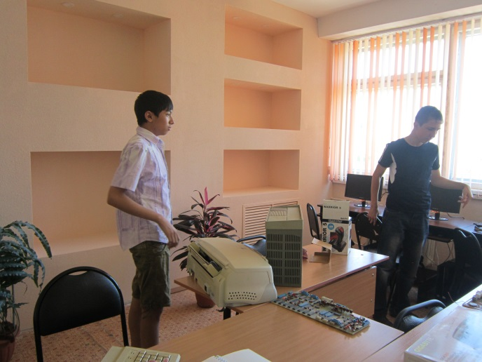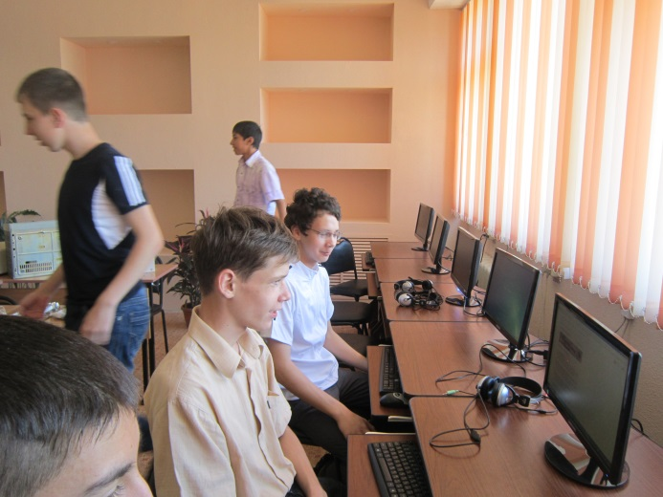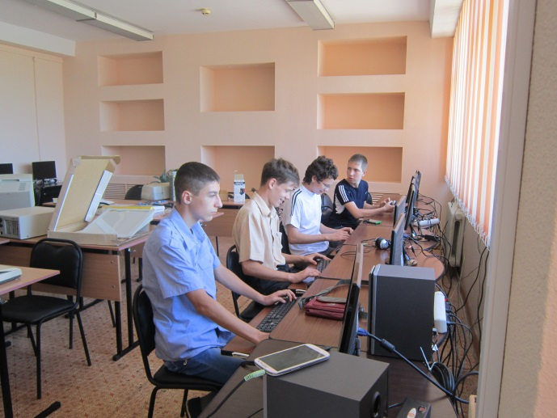

Времена меняются, и нам приходится меняться вместе с ними.
Для того чтобы музей приобрел интерактивность – перестал быть только хранилищем, а стал живым организмом в процессе познания, в дальнейшем планируется создание виртуального музея на сайте «Учебно-методического центра». Виртуальный музей значительно расширяет рамки традиционного музея, позволяет наполнять коллекцию музея виртуальными экспонатами, открывает всеобщий доступ и максимальное вовлечение в совместную проектную деятельность учащихся.
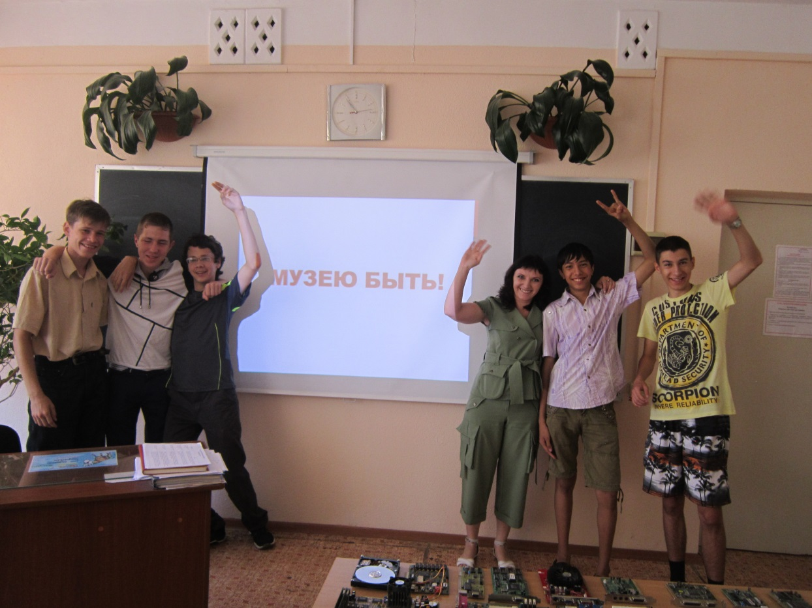
Итог проекта:
Каждый может стать хранителем интеллектуального наследия. Ребенок, подросток, который создает музей собственными руками, никогда не совершит акта вандализма ни в отношении этого объекта, ни в отношении других. Он просто будет знать им цену.

